AC18 Doc. 3.1 (Rev. 2)

CONVENTION SUR LE COMMERCE INTERNATIONAL DES ESPECES
DE FAUNE ET DE FLORE SAUVAGES MENACEES D’EXTINCTION

___________________
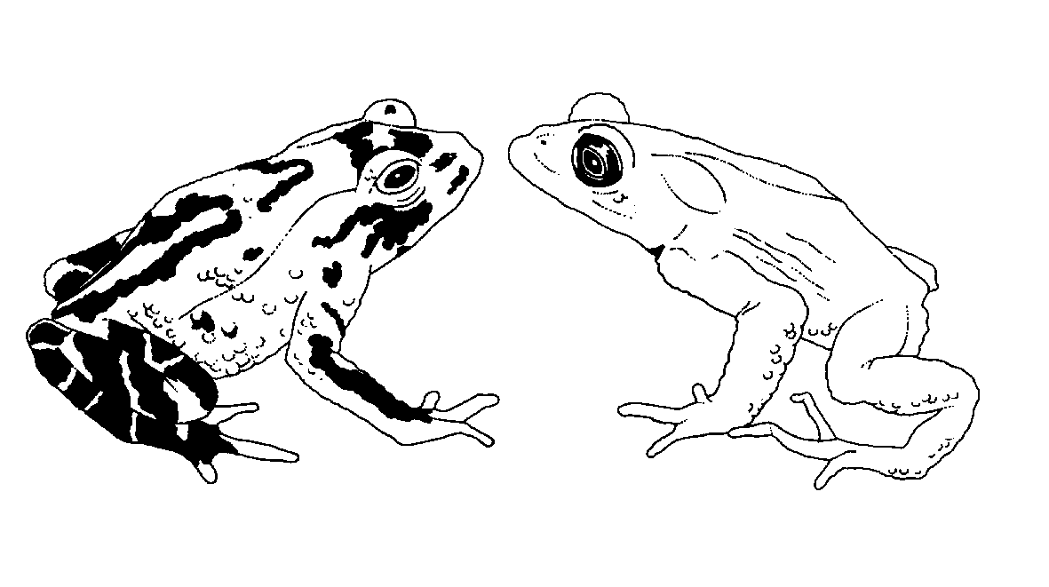
Dix-huitième session du Comité pour les animaux
San José (Costa Rica), 8 – 12 avril 2002

Adoption de l'ordre du jour et du programme de travail

Ordre du jour
Questions inscrites à l'ordre du jour | Cote du document | Langues
1. Ouverture de la session | Pas de document
2. Adoption du règlement intérieur | AC18 Doc. 2 | A F E
3. Adoption de l'ordre du jour et du programme de travail
3.1 Ordre du jour | AC18 Doc. 3.1 | A F E
3.2 Programme de travail | AC18 Doc. 3.2 | A F E
4. Admission des observateurs | AC18 Doc. 4 | A
5. Rapports régionaux
5.1 Afrique | AC18 Doc. 5.1 | A (Rev.)
5.2 Asie | AC18 Doc. 5.2
5.3 Amérique centrale et du Sud et Caraïbes | AC18 Doc. 5.3 | E
5.4 Europe | AC18 Doc. 5.4 | A F E
5.5 Amérique du Nord | AC18 Doc. 5.5 | A F E
5.6 Océanie | AC18 Doc. 5.6 | A F E
6. Rapport du président
6.1 Contacts avec le Comité permanent | Pas de document
7. Mise en œuvre de la résolution Conf. 8.9 (Rev.) (décision 11.106)
7.1 Progrès accomplis dans l'étude du commerce important (Phases IV et V) | AC18 Doc. 7.1 | A F E
7.2 Examen de la mise en œuvre des recommandations  (Deuxième partie: Examen des résultats de la Phase 1) | Pas de document
7.3 Révision de la résolution Conf. 8.9 (Rev.) et des décisions 11.106-11.108 | AC18 Doc. 7.3 | A F E
7.4 Progrès accomplis dans la première étude du commerce important par pays | Pas de document
7.5 Projets sur le terrain relatifs à des animaux dans le cadre de l'étude du commerce important (notification aux Parties nº 763) | AC18 Doc. 7.5 | A F E
8. Examen périodique des taxons animaux inscrits aux annexes [résolution Conf. 11.1)
8.1 Rapport du groupe de travail | AC18 Doc. 8.1 | A F E
9. Enregistrement et suivi des établissements élevant en captivité à des fins commerciales des espèces inscrites à l'Annexe I (résolution Conf. 11.14 et décision 11.101) | AC18 Doc. 9 | A F E
10. Relation entre la production ex situ et la conservation in situ (décision 11.102) | AC18 Doc. 10 | A F E
11. Mise en œuvre de la résolution Conf. 10.21 sur le transport des animaux vivants
11.1 Rapport du groupe de travail | AC18 Doc. 11.1 | A F E
12. Commerce des coraux durs
12.1 Mise en œuvre de la décision 11.99 | AC18 Doc. 12.1 | A F E
12.2 Mariculture et reproduction des coraux; réaction à la notification aux Parties nº 2001/010 | Pas de document
12.3 Mise en œuvre de la décision 11.98 | Pas de document | A F E
13. Mise en œuvre de la décision 11.165 sur le commerce des remèdes traditionnels
13.1 Liste des espèces commercialisées à des fins médicinales | AC18 Doc. 13.1 | A F E
13.2 Inventaire des établissements pratiquant l'élevage en captivité d'espèces CITES à des fins médicinales | AC18 Doc. 13.2 | A F E
14. Contrôle des systèmes de production de l'élevage en captivité et en ranch et des prélèvements dans la nature pour les espèces inscrites à l'Annexe II
14.1 Rapport du groupe de travail | Pas de document
15. Système universel d'étiquetage pour l'identification du caviar
15.1 Rapport du groupe de travail | AC18 Doc. 15.1 | A F E
15.2 Amendement proposé pour la résolution Conf. 11.13 | AC18 Doc. 15.2 | A F E
16. Commerce de Tursiops truncatus ponticus (décision 11.91)
16.1 Progrès accomplis dans la mise en œuvre des décisions 11.91 et 11.139 | AC18 Doc. 16.1 | A F E
17. Commerce de tortues terrestres et de tortues d'eau douce en Asie du sud-est | Pas de document
18. Conservation des hippocampes et autres membres de la famille des syngnathidés (décisions 11.97 et 11.153)
18.1 Rapport du groupe de travail | AC18 Doc. 18.1 | A F E
19. Mise en œuvre de la décision 11.94 en ce qui concerne la situation des requins aux plans biologique et commercial
19.1 Rapport du Président | Pas de document
19.2 Rapport sur la mise en œuvre du Plan d'action international pour les requins | AC18 Doc. 19.2 | A F E
20. Mise en œuvre de la décision 11.100 en ce qui concerne le commerce des espèces exotiques
20.1 Rapport du groupe de travail | AC18 Doc. 20.1 | A F E
21. Conservation des Acipenseriformes (décisions 11.59 et 11.152) | AC18 Doc. 21 | A F E
22. Autres questions | Pas de document
23. Remarques de clôture | Pas de document

DOCUMENTS d'INFORMATION
Questions inscrites à l'ordre du jour | Cote du document | Langues
Report by the Management Authority of Australia on the progress regarding the conservation of sharks | AC18 Inf. 1 | A
Report by ACCOBAMS on the current status of bottlenose dolphins (Tursiops truncatus) in the Black Sea | AC18 Inf. 2 | A
Réaction des Etats-Unis d’Amérique à la notification aux Parties nº 2001/85 sur la conservation des esturgeons | AC18 Inf. 3 | A
Trade in animal species listed in AC18 Doc. 13.1 | AC18 Inf. 4 | A
Réaction de l’organe de gestion de la Fédération de Russie à la notification aux Parties nº 2001/85 sur la conservation des esturgeons | AC18 Inf. 5 | A
Etude du commerce important | AC18 Inf. 6 | A F E
Lettre de FAO sur International Plan of Action for the Management and Preservation of Sharks | AC18 Inf. 7 | A
Trade in products, possibly used as medicinals, of the species listed in document AC18 Doc. 13.1 (see document AC18 Inf. 4) | AC18 Inf. 8 | A (sur Internet)
Manuel d'identification - Rapport d'activité | AC18 Inf. 9 | A F E
Update - Report on Implementation of the International Plan of Action for Sharks (IPOA-Sharks): AC18 Doc. 19.2 | AC18 Inf. 10 | A
The potential to breed appendix-I reptiles in captivity -  a preliminary assessment | AC18 Inf. 11 | A
Draft report of the working group on conservation and trade in freshwater turtles and tortoises | AC18 Inf. 12 | A
UNEP-WCMC report on the development of a rapid assessment technique for the review of animal taxa | AC18 Inf. 13 | A
Statement by the First Deputy Chairman of the State Committee for Fisheries of the Russian Federation | AC18 Inf. 14 | A
WWF report on biological and trade status of sharks (agenda item 19) | AC18 Inf. 15 | A
Statement by the Japanese delegation on the implementation of Decision 11.94 regarding the biological and trade status of sharks | AC18 Inf. 16 | A

